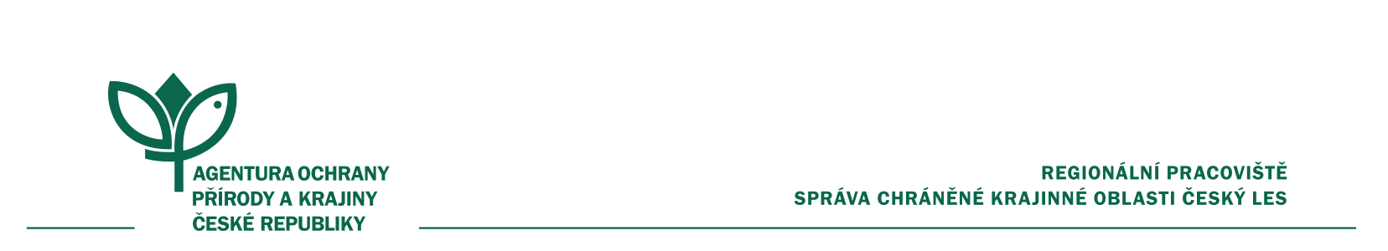

Tisková zpráva

6. 8. 2019, Přimda

Udělejte si čas: začátkem září bude Den Českého lesa na Zlatém Potoce

V sobotu 7. září se již tradičně uskuteční Den Českého lesa, tentokrát na Zlatém Potoce nedaleko Staré Knížecí Huti u Tachova. Letošním tématem jsou „stromy a lidé“ a v tomto duchu se ponese i celý program. K dosud málo známým zříceninám bývalé Hedvičiny Pily nás zavede historik Zdeněk Procházka. V průběhu celého dne budou návštěvníci pozorovat a částečně si i vyzkouší práci šindeláře, řezbáře nebo tesaře, dozvědí se, co obnáší práce sekerníka. Pro děti bude připravena soutěž na téma „Stromy všemi smysly“, kde si budou moci vyzkoušet poznávání stromů pomocí hmatu, sluchu nebo čichu. Již tradičně se tento rok koná Den s Lesy České republiky. Jako každoročně se mohou děti i dospělí těšit na lanové hrátky v korunách stromů. Program kulturně obohatí divadelní spolek Komedyjanti z Tachova a hudební představení pop-rockové kapely Y? z Prahy. Nejlépe se dostanete na akci autobusem, který bude vozit návštěvníky zdarma ze Staré Knížecí Huti.
„Den Českého lesa se koná ve spolupráci s partnery již od roku 2008. Místo a termín konání akce, stejně jako tematická náplň, se každoročně mění. Naším cílem je prezentovat přírodní a kulturní hodnoty Českého lesa“ vysvětluje Tomáš Peckert z Agentury ochrany přírody a krajiny ČR, ředitel Regionálního pracoviště Správa CHKO Český les.

Pořadatelé a partneři akce: AOPK ČR, RP Správa CHKO Český les, Plzeňský kraj, MAS Zlatá cesta, Lesy ČR, SVOL, Kolowratovy lesy, Dům přírody Českého lesa, Město Přimda, ČSOP Sylva Lunae, Revis, Muzeum Českého lesa v Tachově, Sbor dobrovolných hasičů Halže a Royal Rangers
Kontakt: Amálie Bártová, Agentura ochrany přírody a krajiny ČR, Regionální pracoviště Správa CHKO Český les, email: amalie.bartova@nature.cz, tel.: 728 496 075

